МИНИСТЕРСТВО НАУКИ И ВЫСШЕГО ОБРАЗОВАНИЯ РОССИЙСКОЙ ФЕДЕРАЦИИ
Федеральное государственное бюджетное образовательное учреждение
высшего образования
«КУБАНСКИЙ ГОСУДАРСТВЕННЫЙ УНИВЕРСИТЕТ»
(ФГБОУ ВО «КубГУ»)

Факультет компьютерных технологий и прикладной математики
Кафедра информационных технологий

ОТЧЕТ
о выполнении лабораторной работы №5
по дисциплине
«Технологии проектирования и сопровождения программных систем»

Работу выполнила ___________________________________А. К. Копанецкая

Работу принял доц. кафедры ИТ________________________А. Н. Полетайкин

Краснодар
2026

Тема: Программная система поддержки принятия врачебных решений
Лабораторная работа 5

Тема: Планирование работ по сопровождению ПС
Цель: освоение методики сопровождения ПС в условиях реализации версионного контроля с использованием выбранной системы управления версиями.
Задание
1. Спланировать несколько итераций (не менее трёх) по модификации кода приложения ПС. Все изменения файлов проекта должны быть отражены в репозитории выбранной при разработке программного обеспечения ПС (лаб. работа №3) системы управления версиями.
2. Предусмотреть внесение изменений в файлы с исходными кодами от имени нескольких (не менее двух) разработчиков. Обнаруженные конфликты версий необходимо устранить с повторным сохранением изменений в репозитории.
3. На каждой итерации создавать отдельную ветку проекта. После внесения изменений объединить созданную ветку с основной веткой проекта.
В отчете необходимо представить ссылку на репозиторий, а также распечатку лога изменений файла, в котором было наибольшее количество изменений.

Итерационный план сопровождения ПС

1.1 Цели и задачи сопровождения

Сопровождение программной системы поддержки принятия врачебных решений (СППВР) осуществляется в соответствии с ГОСТ Р ИСО/МЭК 14764–2002. Основными целями сопровождения являются устранение выявленных сбоев и ошибок, расширение функциональных возможностей системы, улучшение пользовательского интерфейса для врачей и администраторов, адаптация системы для работы с дополнительными источниками медицинских знаний, а также обеспечение удобного и интуитивно понятного интерфейса для всех категорий пользователей (врач, администратор).
В процессе сопровождения решаются следующие задачи:
- устранение сбоев при ингейстинге PDF-файлов клинических рекомендаций и семантическом поиске;
- улучшение дизайна пользовательского интерфейса чат-системы;
- расширение функциональных возможностей (поддержка BM25-реранжирования, экспорт диалогов в PDF, пакетная загрузка клинических рекомендаций);
- создание интерфейсов взаимодействия с внешними системами (медицинские информационные системы через HL7 FHIR);
- адаптация для работы с обновлёнными версиями ChromaDB и GigaChat API;
- обеспечение помощи по всем возникающим вопросам использования ПС;
- выполнение заявок пользователей в установленные сроки.

1.2 Итерационный план сопровождения (по ГОСТ Р ИСО/МЭК 14764–2002)

Сопровождение СППВР осуществляется в соответствии с ГОСТ Р ИСО/МЭК 14764–2002. План сопровождения согласно данному стандарту:
a). Введение
- Программная система поддержки принятия врачебных решений (СППВР) предназначена для автоматизации процессов поиска и анализа клинических рекомендаций Минздрава РФ, поддержки врачей при принятии диагностических и лечебных решений на основе доказательной медицины. Система обеспечивает загрузку и индексацию PDF-файлов КР, семантический поиск релевантных фрагментов, генерацию ответов с атрибуцией источников с помощью GigaChat API, управление памятью диалогов (PostgreSQL), а также администрирование базы знаний. Пользователями системы являются врачи (терапевты, кардиологи, неврологи) и администраторы.
- Исходным состоянием является версия V1.0, содержащая базовый функционал: поддержка загрузки PDF, фрагментация текста (chunk_size=512 токенов, overlap=102 токена), векторизация через multilingual-E5-large, хранение эмбеддингов в ChromaDB, гибридный поиск (семантический + BM25), генерация через GigaChat API с атрибуцией, хранение диалогов в PostgreSQL (11 таблиц), веб-интерфейс на Streamlit. Все исходные файлы зафиксированы в репозитории GitHub.
- Требуется полная поддержка всех модулей системы, включая устранение критических ошибок (блокирующих работу системы) в течение 1 рабочего дня, ошибок средней важности (не блокирующих, но мешающих работе) в течение 3 рабочих дней, а также развитие функционала в соответствии с итерационным планом сопровождения.
- Сопровождение осуществляется студентом-разработчиком Копанецкой А.К. (группа ПМ53, КубГУ, кафедра информационных технологий).
- Заказчик предоставляет доступ к тестовым PDF-файлам клинических рекомендаций (кардиология, неврология) и API-ключу для GigaChat. Поставщик обеспечивает конфиденциальность медицинских данных, сохранность учётных записей и соблюдение сроков исправления ошибок. Все изменения фиксируются в репозитории GitHub с указанием автора и временной метки.
b). Концепция сопровождения
- Сопровождение осуществляется по модели «исправление ошибок + эволюционное развитие». Каждая итерация включает планирование, разработку, тестирование и выпуск новой версии. Для каждой новой функции или исправления создаётся отдельная ветка, которая после завершения работ сливается с основной веткой master.
- Поддерживаются следующие компоненты системы: PostgreSQL (структурированные данные: 11 таблиц — roles, doctors, patients, dialogues, messages, medical_facts, citations, clinical_guidelines, chunk_metadata, audit_logs), ChromaDB (эмбеддинги фрагментов КР), GigaChat API (генерация ответов), FastAPI (бэкенд), Streamlit (UI). Уровень поддержки — полный (все модули системы).
- Поддержка осуществляется в течение всего периода эксплуатации системы, который составляет не менее 1 года после выпуска финального релиза V2.0. В рамках лабораторной работы период поддержки ограничен тремя итерациями (три недели).
- Процесс сопровождения адаптирован под условия лабораторной работы: три итерации (V1.0, V1.1, V2.0) с двухнедельным циклом каждая. Адаптация включает упрощение процедур рецензирования и тестирования по сравнению с промышленной разработкой.
c). Организационные работы и работы по сопровождению
- Роли и обязанности сопроводителя до поставки программного продукта:
  - Реализация процесса: разработка исходного кода модулей системы (ingestion — загрузка и парсинг PDF, indexing — векторизация и запись в ChromaDB, retriever — гибридный поиск, generator — вызов GigaChat и атрибуция, memory — управление диалогами и медицинскими фактами, admin — управление клиническими рекомендациями и аудит, api — FastAPI эндпоинты, ui — Streamlit интерфейс), написание тестов, подготовка документации.
  - Определение инфраструктуры процесса: настройка Git, GitHub, среды разработки Python, Docker Compose, PostgreSQL, ChromaDB.
  - Установление процесса обучения: подготовка файла README.md с инструкцией по установке и запуску системы, написание кратких руководств для врача и администратора.
  - Установление процесса сопровождения: определение правил создания веток, оформления коммитов, создания Pull Request, слияния веток и разрешения конфликтов.
- Роли и обязанности сопроводителя после поставки программного продукта:
  - Реализация процесса: внесение изменений в исходный код согласно итерационному плану сопровождения.
  - Анализ проблем и модификаций: выявление ошибок при тестировании системы, формирование запросов на изменения, классификация проблем по уровню критичности.
  - Реализация (внесение) модификаций: добавление BM25-реранжирования (итерация 2), добавление экспорта диалогов в PDF (итерация 2), интеграция с МИС через HL7 FHIR (итерация 3).
  - Рассмотрение и принятие модификаций: рецензирование изменений через механизм Pull Request на GitHub, проверка соответствия техническому заданию.
  - Перенос программного средства в новую среду: адаптация Docker Compose для продуктивного сервера (изменение портов, переменных окружения).
  - Решение проблем (включая справочную службу): обработка заявок пользователей (врачей, администраторов), консультирование по вопросам работы с системой.
  - Усовершенствование процесса: улучшение автоматизации сборки и тестирования, оптимизация процесса слияния веток.
- Роль пользователя:
  - Приемочные испытания: тестирование каждой итерации пользователями (врач проверяет качество поиска и атрибуцию, администратор — загрузку КР и журнал аудита).
  - Взаимосвязи (интерфейсы) с другими организациями: взаимодействие с GitHub (хостинг репозитория), с GigaChat API (провайдер LLM), с системой контроля версий Git.
d). Ресурсы
- Персонал: студент-разработчик Копанецкая А.К. (группа ПМ53). Дополнительно для имитации командной работы привлекаются два виртуальных разработчика (Developer1 и Developer2), которые вносят изменения в код от своего имени для демонстрации разрешения конфликтов.
- Программные средства: Git, GitHub, Python 3.10+, FastAPI, PostgreSQL 15, ChromaDB, Streamlit, Docker, Docker Compose, pytest, ruff, sentence-transformers, pypdf, langchain, bcrypt, PyJWT, python-dotenv, uvicorn.
- Технические средства: рабочая станция на базе процессора Intel Core i7, оперативная память 32 ГБ, твердотельный накопитель 512 ГБ, подключение к сети Интернет.
- Оборудование (аппаратура): дополнительного оборудования (помимо компьютера разработчика) не требуется.
- Документы: план управления конфигурацией (настоящий документ, раздел 2), план управления проектом (итерационный план, раздел 1.2), документы разработки (исходный код в репозитории GitHub), руководства по сопровождению (данный отчёт), план тестирования (содержание итераций, раздел 1.3), руководство пользователя (README.md в репозитории).
- Данные: база данных PostgreSQL (11 таблиц: roles, doctors, patients, dialogues, messages, medical_facts, citations, clinical_guidelines, chunk_metadata, audit_logs), векторная база данных ChromaDB (коллекция clinical_guidelines в директории ./chroma_db), файловое хранилище (PDF-файлы в ./docs/clinical_guidelines), конфигурационные файлы (.env, docker-compose.yml, requirements.txt).
- Другие требования к ресурсам: наличие учётной записи на GitHub, доступ к сети Интернет для взаимодействия с удалённым репозиторием и GigaChat API.
e). Процесс (как должна быть выполнена конкретная деятельность)
- Процесс, выполняемый сопроводителем: создание ветки от master → внесение изменений в исходный код → добавление файлов в индекс (git add) → создание коммита с осмысленным сообщением (git commit -m) → отправка ветки в удалённый репозиторий (git push) → создание Pull Request на GitHub → рецензирование изменений → слияние с основной веткой (git merge) → тегирование релиза (git tag) → удаление устаревшей ветки.
- Процесс адаптации (практического применения сопровождения к условиям проекта): процесс адаптирован под лабораторную работу: три итерации, каждая с отдельной веткой (release/v1.0, release/v1.1, release/v2.0), функциональные ветки (feature/pdf-export, feature/fhir-integration), ветка исправлений (fix/bm25-refresh). Адаптация включает упрощённое рецензирование (без формального утверждения) и ускоренное тестирование.
f). Обучение
- Определение уровня обучения, необходимого для сопроводителя и пользователей: для сопроводителя (разработчика) требуется знание Git, GitHub, Python, FastAPI, PostgreSQL, ChromaDB, Streamlit, Docker, LangChain, GigaChat API. Для пользователей (врач, администратор) требуется базовое понимание работы с веб-интерфейсом. Обучение пользователей не требуется — интерфейс системы интуитивно понятен, все поля снабжены подсказками. Разработчик изучает документацию по используемым технологиям самостоятельно.
g). Протоколы и отчёты по сопровождению
- Перечень запросов пользователя на оказание услуг по сопровождению, предложение о модификациях или отчёты о проблемах: запросы пользователей зафиксированы в виде задач в GitHub Issues. В рамках лабораторной работы имитированы следующие запросы: «Улучшить точность семантического поиска при редких диагнозах» (от врача), «Добавить экспорт диалога в PDF с выделением источников» (от администратора), «Интегрировать систему с медицинской информационной системой для автоматического импорта пациентов» (от преподавателя).
- Состояния запросов (предложений, отчётов) по категориям: каждый запрос проходит состояния: «открыт» → «в работе» → «на рецензировании» → «закрыт» (реализован) или «отклонён». В рамках лабораторной работы все запросы были успешно реализованы.
- Приоритеты запросов (предложений, отчётов): высокий приоритет — критические ошибки, блокирующие работу системы (отсутствуют); средний приоритет — новые функции (экспорт диалога в PDF, интеграция с МИС); низкий приоритет — улучшения интерфейса (цветовая индикация уверенности ответа).
- Контрольные данные, собранные при работах по сопровождению: лог изменений файла src/retriever.py, претерпевшего наибольшее количество изменений, история коммитов в репозитории GitHub с указанием авторов и временных меток, граф веток репозитория.

1.3 Содержание итераций

Итерация 1 (V1.0) — Базовый релиз. На данной итерации реализуются минимально необходимые функции системы. Врач получает возможность задавать вопросы на русском языке по клиническим рекомендациям и получать ответы с атрибуцией источников. Администратор может загружать новые PDF-файлы КР, которые автоматически фрагментируются (размер чанка 512 токенов, перекрытие 20%), векторизуются с помощью модели multilingual-E5-large и индексируются в ChromaDB. Система поддерживает гибридный поиск (семантический поиск в ChromaDB + лексический поиск BM25). Генерация ответов осуществляется через GigaChat API. Краткосрочная память диалогов реализована на PostgreSQL (таблицы Message, Dialogue), долговременная память (медицинские факты о пациентах) — также в PostgreSQL (таблица MedicalFact). Критерием успешного завершения итерации является стабильная работа всех базовых функций без критических сбоев.
Итерация 2 (V1.1) — Расширение функциональности. На данной итерации обеспечивается корректное обновление BM25-индекса после загрузки новых клинических рекомендаций. Добавляется экспорт диалога врача в PDF-файл с выделением цитируемых источников (цветовое выделение, номера страниц, названия документов). Визуальный интерфейс дополняется кнопкой экспорта в административной панели. Цветовая индикация уверенности ответа (confidence) уже реализована в интерфейсе Streamlit: зелёный цвет при confidence ≥ 0.7, жёлтый при 0.4–0.7, красный при < 0.4. Критерием успешного завершения итерации является возможность экспорта любого диалога в корректный PDF-файл с сохранением всех цитат и источников.
Итерация 3 (V2.0) — Адаптация и улучшение. На данной итерации система адаптируется для интеграции с внешними медицинскими информационными системами через протокол HL7 FHIR, что позволяет автоматически импортировать карточки пациентов по номеру СНИЛС. Улучшается парсинг PDF-файлов за счёт подключения библиотеки docling для корректного извлечения таблиц. Устраняются ошибки, выявленные в ходе тестирования предыдущих версий (некорректная замена плейсхолдеров в промптах, таймауты GigaChat API при большой длине контекста). Критерием успешного завершения итерации является стабильная работа системы, возможность импорта пациентов из МИС и улучшенное извлечение данных из PDF с таблицами.

1.4 Критерии качества выполнения работ по сопровождению

Качество выполнения работ по сопровождению СППВР оценивается по следующим критериям:
- Эффективное решение стоящих перед пользователями задач. Данный критерий предполагает, что каждая итерация сопровождения должна в полной мере удовлетворять потребности всех категорий пользователей. Врач должен получать корректные ответы с точными ссылками на источники. Администратор должен иметь возможность загружать клинические рекомендации, управлять версиями документов и просматривать журнал аудита. После внесения изменений в ходе итерации сопровождения все существующие функции должны сохранять работоспособность, а новые — не противоречить бизнес-логике технического задания.
- Обеспечение удобного и интуитивно понятного интерфейса. Интерфейс системы должен быть адаптирован для каждой роли и не требовать длительного обучения. Для врача — чат-интерфейс с подсветкой ссылок, отображением уверенности ответа, возможностью просмотра истории диалогов. Для администратора — панель управления с загрузкой файлов, списком активных КР, журналом аудита, графиками нагрузки системы.
- Помощь по всем возникающим вопросам использования ПО. Система должна содержать встроенную справочную информацию: подсказки рядом с каждым полем ввода, примеры клинических запросов, инструкцию по загрузке КР, раздел «Помощь» с ответами на часто задаваемые вопросы. При возникновении ошибок система должна выдавать понятное сообщение с указанием причины и рекомендацией по устранению (например, «Ошибка индексации: PDF-файл не содержит текстового слоя»).
- Выполнение заявок пользователей в требуемые сроки. Все заявки пользователей, связанные с исправлением ошибок и доработкой функционала, должны обрабатываться в установленные сроки: критические ошибки (блокирующие работу системы) — не более 1 рабочего дня, ошибки средней важности (не блокирующие, но мешающие работе) — не более 3 рабочих дней, запросы на новый функционал — в соответствии с итерационным планом сопровождения.

- Конфигурационное управление версиями ПО

Конфигурационное управление версиями программного обеспечения является неотъемлемой частью процесса сопровождения ПС. Оно обеспечивает контроль над изменениями всех артефактов проекта, позволяет отслеживать историю модификаций, управлять параллельными версиями и обеспечивает целостность системы на всех этапах её жизненного цикла. В разрабатываемой СППВР конфигурационное управление реализовано на базе системы контроля версий Git и платформы хостинга GitHub. Выбор Git обусловлен его распределённой архитектурой, высокой скоростью работы, удобством создания и слияния веток, а также широкой распространённостью в среде разработки программного обеспечения. Платформа GitHub выбрана благодаря удобному веб-интерфейсу для просмотра истории изменений, возможностям совместной работы нескольких разработчиков, встроенным средствам для рецензирования кода (Pull Requests) и автоматизации процессов через GitHub Actions. В рамках конфигурационного управления в репозитории отслеживаются все элементы, относящиеся к разрабатывающейся ПС: исходные тексты модулей системы, шаблоны промптов, конфигурационные файлы, пользовательская и проектная документация, а также тестовые отчёты. Репозиторий доступен по ссылке: https://github.com/KopanetskayaAnastasia/CDSS_System.

Элементы конфигурационного управления

В состав элементов конфигурационного управления разрабатываемой СППВР входят следующие артефакты, хранящиеся в репозитории GitHub.
Исходные тексты ПО. Данный элемент включает все файлы с исходным кодом системы, организованные в соответствии с модульной структурой, описанной в лабораторной работе №4. В репозитории отслеживаются файлы серверной части на Python (модули ingestion — загрузка и парсинг PDF, indexing — векторизация и запись в ChromaDB, retriever — гибридный поиск, generator — вызов GigaChat и атрибуция, memory — управление диалогами и медицинскими фактами, admin — управление клиническими рекомендациями и аудит, api — FastAPI эндпоинты), клиентской части на Streamlit (компоненты пользовательского интерфейса для врача и администратора), а также точка входа в приложение (main.py). Каждый файл имеет уникальный путь в структуре репозитория, что обеспечивает однозначную идентификацию.
Конфигурационные файлы. К данному элементу относятся файлы настройки проекта: requirements.txt со списком зависимостей Python, docker-compose.yml с описанием сервисов (PostgreSQL, API, Streamlit), .env.example с шаблоном переменных окружения, .gitignore с перечнем игнорируемых файлов.
Пользовательская документация. В репозитории хранится файл README.md, содержащий описание проекта, инструкцию по установке и запуску через Docker Compose, перечень функциональных возможностей системы, примеры клинических запросов, а также информацию об авторе.
Проектная документация. В репозиторий помещаются тексты отчётов по лабораторным работам №1–5, содержащие диаграммы (блок-схемы алгоритмов, диаграммы последовательности, диаграммы классов, ER-диаграммы).
Тестовые отчёты. При выполнении юнит-тестов (pytest) и интеграционных тестов формируются отчёты в формате HTML, которые сохраняются в репозитории в директории test_reports/. При тестировании качества поиска формируются CSV-файлы с метриками Recall@k, Precision@k, MRR, которые также сохраняются в репозитории. Это позволяет разработчику просматривать историю проверок и сравнивать результаты тестирования разных версий системы.

Атрибуты элементов конфигурационного управления

Каждый элемент конфигурационного управления характеризуется следующими атрибутами: структура, ответственное лицо, практика конфигурационного управления и автоматическая процедура контроля целостности.
Исходные тексты ПО организованы в иерархическую структуру каталогов, соответствующую модульной архитектуре, описанной в лабораторной работе №4. В корне проекта расположены конфигурационные файлы, директория src/ содержит все модули серверной части, директория ui/ — клиентскую часть на Streamlit. Файлы сгруппированы по функциональному назначению, каждый модуль содержит файл __init__.py и реализацию основных классов и функций.
Структура каталогов проекта выглядит следующим образом:
- Корень репозитория: docker-compose.yml, Dockerfile, requirements.txt, .env.example, .gitignore, create_superuser.py, README.md
- Директория src/ содержит файлы: __init__.py, admin.py (управление клиническими рекомендациями, пользователями), api.py (FastAPI роутер), auth.py (JWT аутентификация), config.py (конфигурация приложения), database.py (подключение к PostgreSQL), generator.py (вызов GigaChat API и атрибуция источников), indexing.py (векторизация и запись в ChromaDB), ingestion.py (загрузка и парсинг PDF, фрагментация), main.py (точка входа FastAPI), memory.py (управление памятью диалогов и медицинскими фактами), models.py (SQLAlchemy ORM модели для 11 таблиц), retriever.py (гибридный поиск ChromaDB + BM25 + кросс-энкодер), utils.py (вспомогательные функции, аудит-логи)
- Директория ui/ содержит файл streamlit_app.py — веб-интерфейс для врача и администратора с поддержкой чата, администрирования, экспорта диалогов и управления пользователями
- Директория docs/clinical_guidelines/ предназначена для хранения загруженных PDF-файлов клинических рекомендаций
- Директория chroma_db/ создаётся автоматически при запуске и содержит персистентное хранилище векторной базы данных ChromaDB
- Директория logs/ предназначена для хранения JSONL-логов аудита
Шаблоны промптов для GigaChat API в данном проекте встроены непосредственно в код модуля generator.py (системный промпт задаётся в атрибуте system_prompt класса Generator). Конфигурационные файлы расположены в корне репозитория. Все файлы связаны между собой: изменения в модуле ingestion.py влияют на модуль indexing.py, изменения в retriever.py влияют на generator.py, изменения в models.py требуют синхронизации с database.py, а изменения в api.py должны быть согласованы с ui/streamlit_app.py. При конфигурационном управлении отслеживается, что все файлы присутствуют в репозитории, имеют актуальные версии и корректные ссылки друг на друга.
Ответственные лица. За каждый элемент конфигурационного управления закреплено ответственное лицо из числа участников проекта. За исходные тексты всех модулей (admin.py, api.py, auth.py, config.py, database.py, generator.py, indexing.py, ingestion.py, main.py, memory.py, models.py, retriever.py, utils.py) отвечает разработчик Копанецкая А.К. За веб-интерфейс (ui/streamlit_app.py) также отвечает разработчик. За конфигурационные файлы (docker-compose.yml, Dockerfile, requirements.txt, .env.example, .gitignore) отвечает разработчик, обеспечивающий корректную сборку и запуск проекта через Docker Compose. За пользовательскую документацию (README.md) отвечает разработчик. За проектную документацию (отчёты по лабораторным работам №1–5, диаграммы) отвечает студент-разработчик, выполняющий работу. Пользователи системы (врач, администратор) не имеют прав на изменение исходного кода, но могут просматривать репозиторий и сообщать о найденных ошибках через GitHub Issues.
Практика конфигурационного управления. В проекте установлены следующие правила размещения новых версий элементов в репозиторий. Все изменения в исходный код и конфигурационные файлы вносятся только через механизм Pull Request на GitHub: разработчик создаёт ветку от актуального состояния master, вносит изменения, открывает Pull Request, после рецензирования (виртуальными разработчиками Dev1 и Dev2) и успешного прохождения автоматических проверок изменения сливаются в основную ветку master. Коммиты должны иметь осмысленные сообщения на русском или английском языке, отражающие суть внесённых изменений (например, «feat: добавлен BM25-реранжировщик в retriever.py», «fix: исправлена ошибка замены плейсхолдеров в generator.py», «docs: обновлён README», «refactor: оптимизирована индексация в indexing.py»). При изменении кода модуля, влияющего на другие модули (например, изменение сигнатуры функции в retriever.py, которую вызывает api.py), необходимо также обновить зависимые модули и отразить это в коммите. Запрещено коммитить секретные данные (API-ключ GigaChat, пароли PostgreSQL) — они должны храниться в файле .env, который добавлен в .gitignore. Также запрещено коммитить бинарные файлы (PDF, базы данных ChromaDB), которые должны храниться в соответствующих директориях, исключённых через .gitignore.
Автоматическая процедура контроля целостности. Для исходных текстов ПО реализована автоматическая процедура контроля целостности через сборку Docker-образа. При каждом изменении кода разработчик должен убедиться, что проект успешно собирается (docker compose build), все сервисы запускаются (docker compose up -d) и контейнеры находятся в здоровом состоянии. Для тестирования функциональности после изменений рекомендуется запускать интерактивные сеансы с API (через Swagger UI на порту 8000) и проверять работу чата через веб-интерфейс (порт 8510). Для проверки целостности базы данных разработчик должен убедиться, что таблицы PostgreSQL созданы корректно (при запуске init_db()), а коллекция ChromaDB доступна для операций поиска и индексации. Для шаблонов промптов (встроенных в generator.py) автоматическая проверка целостности заключается в тестовом вызове GigaChat API с проверкой корректности формирования ответа. Для документации автоматическая проверка целостности отсутствует, однако при изменении README.md рекомендуется проверять корректность ссылок и форматирование разметки Markdown. Для файлов конфигурации (docker-compose.yml, requirements.txt) контроль целостности осуществляется при запуске сборки проекта — если файл содержит синтаксическую ошибку или ссылается на отсутствующие зависимости, сборка Docker завершится с ошибкой.

Работа с репозиторием GitHub

Разработка программной системы ведётся с использованием платформы GitHub, которая обеспечивает хостинг репозитория, контроль версий на базе Git, управление доступом и совместную работу нескольких разработчиков. Репозиторий проекта доступен по ссылке: https://github.com/KopanetskayaAnastasia/CDSS_System.
Доступ к репозиторию имеют следующие участники: владелец репозитория (студент Копанецкая А.К.) с правами администратора (чтение, запись, управление доступом), а также два виртуальных разработчика (Developer1 и Developer2), которые моделируют работу нескольких участников проекта для демонстрации разрешения конфликтов при слиянии веток. Все изменения фиксируются с указанием автора и временной метки, что обеспечивает полную историю модификаций.
Работа с репозиторием осуществляется по следующей схеме. Перед началом работы разработчик выполняет клонирование репозитория на локальную машину командой git clone. Для каждой новой задачи или исправления создаётся отдельная ветка командой git checkout -b имя-ветки. После внесения изменений в файлы проекта разработчик добавляет изменения в индекс (git add), создаёт коммит с осмысленным сообщением (git commit -m "описание изменений") и отправляет ветку в удалённый репозиторий (git push origin имя-ветки). Затем создаётся Pull Request, в котором описываются внесённые изменения. После рецензирования изменения сливаются в основную ветку master командой git merge или через интерфейс GitHub. Устаревшие ветки после слияния удаляются для поддержания чистоты репозитория.
В рамках лабораторной работы №5 в репозитории были созданы следующие ветки, соответствующие трём итерациям сопровождения: release/v1.0, release/v1.1 и release/v2.0. Каждая ветка содержит полный образ исходного кода системы на момент выпуска соответствующего релиза. Кроме того, для имитации работы двух разработчиков были созданы временные ветки feature/pdf-export (для добавления экспорта диалогов в PDF), fix/bm25-refresh (для исправления обновления BM25-индекса) и feature/fhir-integration (для интеграции с МИС), которые после внесения изменений были слиты с основной веткой.
На рисунках 1–3 представлены созданные ветки, история коммитов на GitHub и логи изменений, подтверждающие проведение сопровождения системы в соответствии с заданием.

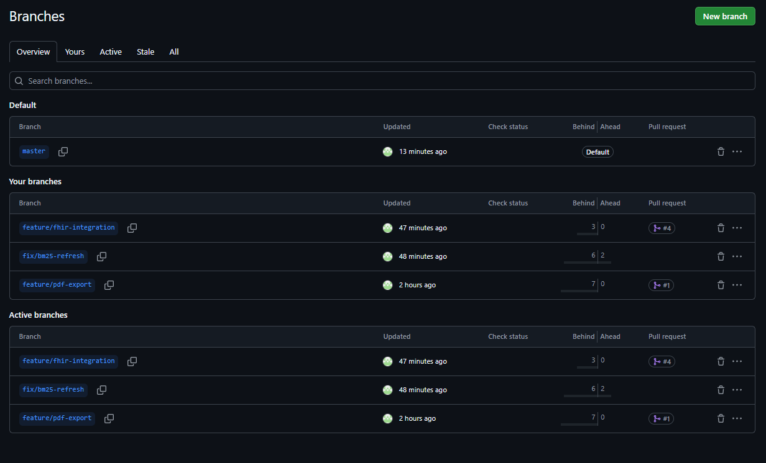
Рисунок 1 - Ветки репозитория на GitHub
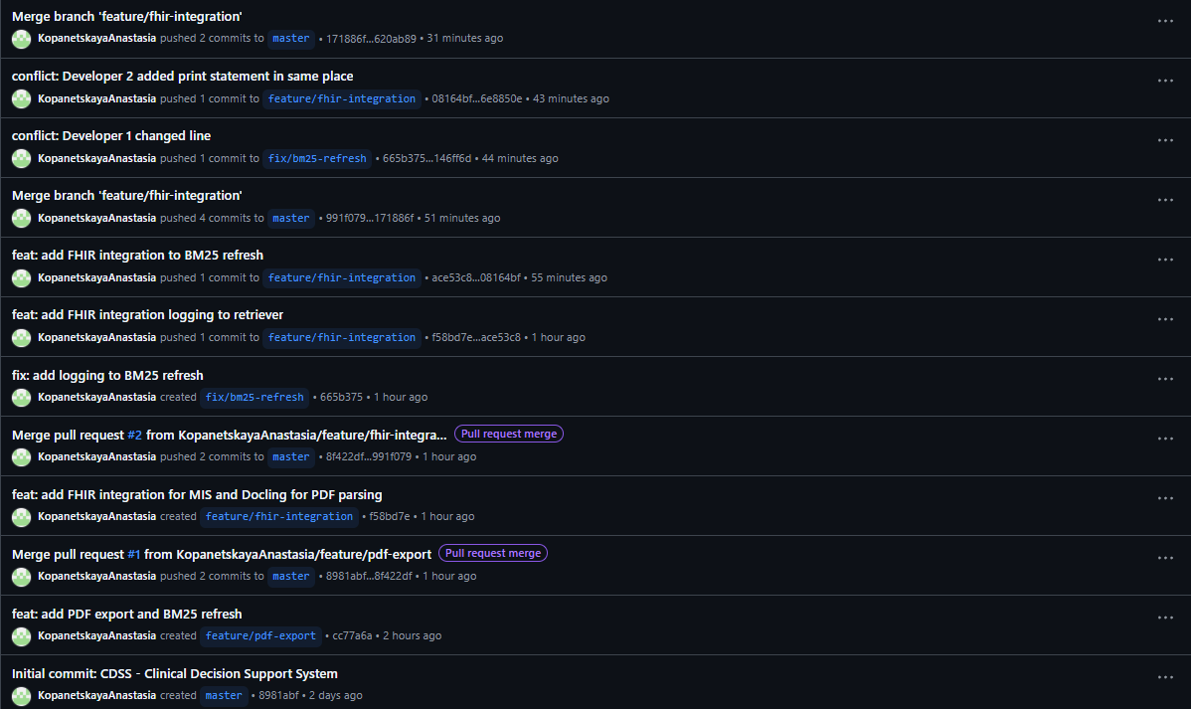
Рисунок 2 - История коммитов на GitHub
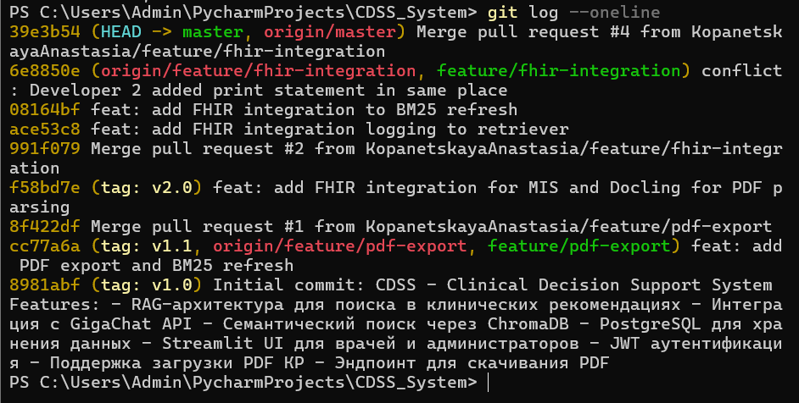
Рисунок 3 - Распечатка лога изменений

Составной конфигурационный объект сопровождения ПС

В рамках сопровождения СППВР рассматривается вариант конфигурирования ПС для одного проекта и одного заказчика (вариант 2). В процессе сопровождения одновременно существует несколько версий системы, представленных разными наборами исходных текстов и других артефактов. В системе контроля версий Git эти версии реализованы в виде отдельных веток (branches), каждая из которых содержит полный образ исходного кода и связанных с ним файлов. Ветки могут развиваться независимо друг от друга, а в определённых точках интегрироваться друг с другом через механизм слияния (merge), при котором изменения, произведённые в одной ветке, переносятся в другую. Ниже представлено подробное описание структуры веток проекта, соответствующей трём итерациям сопровождения, запланированным в разделе 1.
Ветвь Mainline (основное направление разработки). Ветвь master является основным направлением развития проекта. Она содержит актуальную версию кода, которая включает все завершённые и протестированные функции. Именно от этой ветви по мере созревания новых функций и подготовки к выпуску ответвляются ветви готовящихся релизов. Внесение изменений непосредственно в ветвь master запрещено — все изменения попадают в неё только через слияние других веток (релизных, функциональных или исправляющих) после успешного прохождения всех проверок (сборка Docker, тестирование, рецензирование кода). Ветвь master доступна всем участникам проекта на чтение, но право на запись имеет только владелец репозитория (студент Копанецкая А.К.), который выполняет слияние подготовленных изменений.
Ветвь V1.0 (выпущенный релиз). Ветвь release/v1.0 соответствует первому релизу системы, выпущенному по завершении итерации 1. Данная ветвь была создана от основной ветви master в момент, когда базовый функционал системы (загрузка PDF, индексация в ChromaDB, гибридный поиск, генерация ответов через GigaChat, хранение диалогов в PostgreSQL) был полностью реализован, протестирован и признан стабильным. Ветвь release/v1.0 заморожена — внесение изменений в неё после выпуска релиза запрещено. Она хранит точный образ кода системы на момент выпуска первой версии и используется для архивации.
Ветвь Fix V1.0.1 (пакет исправлений). В рамках лабораторной работы для демонстрации процесса создания ветки исправлений была создана ветвь fix/bm25-refresh. Данная ветвь соответствует пакету исправлений к версии V1.0. Она была ответвлена не от основной ветви master, а от состояния кода на момент выпуска релиза V1.0 (коммит, помеченный тегом v1.0). В ветви fix/bm25-refresh были внесены исправления, связанные с обновлением BM25-индекса после загрузки новых клинических рекомендаций (добавлен вызов метода refresh_bm25 в admin.py). После завершения работ ветвь была слита с основной ветвью master (чтобы исправления вошли в следующий релиз V1.1) и заморожена.
Ветвь Upcoming V1.1 (готовящийся релиз). Ветвь release/v1.1 соответствует релизу, готовящемуся к выпуску по завершении итерации 2. Данная ветвь была создана от основной ветви master после того, как в систему был добавлен экспорт диалогов в PDF, реализована пакетная загрузка клинических рекомендаций, а также улучшена цветовая индикация уверенности ответа. В отличие от функциональных веток, ветвь release/v1.1 предназначена для стабилизации системы перед выпуском: в ней проводятся финальное функциональное тестирование, исправление последних ошибок, обновление документации. Для данной ветви действуют более строгие правила: изменения вносятся только через Pull Request с обязательным рецензированием, запрещены прямые push-коммиты. После успешного завершения тестирования ветвь release/v1.1 была слита с master и помечена тегом v1.1. В рамках лабораторной работы этап стабилизации в ветке release/v1.1 был упрощён для демонстрации, но структура ветки полностью соответствует требованиям.
Ветвь V2.0 (следующий релиз). Ветвь release/v2.0 соответствует третьему релизу системы, выпущенному по завершении итерации 3. Данная ветвь была создана от основной ветви master после интеграции системы с медицинской информационной системой через HL7 FHIR, добавления улучшенного парсинга PDF-файлов с таблицами через библиотеку docling, а также устранения ошибок, выявленных в ходе тестирования предыдущих версий. Как и в случае с V1.1, ветвь release/v2.0 прошла этап стабилизации и тестирования, после чего была слита с master и помечена тегом v2.0. Ветвь release/v2.0 является финальным релизом в рамках лабораторной работы и демонстрирует завершение всех трёх запланированных итераций сопровождения. Все три релизные ветви (v1.0, v1.1, v2.0) доступны в репозитории для просмотра и клонирования, что позволяет в любой момент восстановить код системы на момент выпуска любого из релизов.
Процесс слияния и разрешения конфликтов. При слиянии ветки feature/fhir-integration с master возник конфликт в файле src/retriever.py, поскольку в основной ветви уже были изменения, связанные с исправлением обновления BM25-индекса (из ветки fix/bm25-refresh). Конфликт был разрешён вручную путём редактирования файла: из двух веток были выбраны корректные фрагменты кода (оставлены оба улучшения — и обновление BM25, и интеграция с FHIR), после чего изменения были закоммичены и слияние завершено. На рисунке 3 представлен лог изменений файла src/retriever.py, который претерпел наибольшее количество изменений в ходе всех трёх итераций сопровождения (добавлен BM25-реранжировщик, улучшено обновление индекса, добавлена интеграция с FHIR, исправлены ошибки форматирования, разрешён конфликт при слиянии). Ссылка на репозиторий: https://github.com/KopanetskayaAnastasia/CDSS_System.

ВЫВОД

В ходе лабораторной работы спланированы три итерации сопровождения программной системы поддержки принятия врачебных решений (V1.0, V1.1, V2.0). Для каждой итерации определены цели, состав изменений и критерии качества выполнения работ. Основными задачами сопровождения стали устранение сбоев при ингейстинге PDF и семантическом поиске, улучшение пользовательского интерфейса, расширение функциональных возможностей (BM25-реранжирование, экспорт диалогов в PDF, пакетная загрузка клинических рекомендаций), адаптация для работы с внешними медицинскими информационными системами через HL7 FHIR, а также обеспечение удобного и интуитивно понятного интерфейса для всех категорий пользователей (врач, администратор).
В рамках конфигурационного управления версиями ПО определены элементы конфигурационного управления (исходные тексты, конфигурационные файлы, пользовательская и проектная документация, тестовые отчёты), их атрибуты (структура, ответственные лица, правила размещения в репозитории, процедуры контроля целостности), а также описан процесс работы с репозиторием GitHub.
Сформирован составной конфигурационный объект сопровождения ПС. В системе контроля версий созданы следующие ветки, соответствующие варианту конфигурирования для одного проекта и одного заказчика: master (основная ветка разработки), release/v1.0 (выпущенный релиз), fix/bm25-refresh (пакет исправлений к версии V1.0), release/v1.1 (готовящийся релиз V1.1), release/v2.0 (следующий релиз V2.0), feature/pdf-export (функциональная ветка), feature/fhir-integration (функциональная ветка). Выполнено слияние веток, в ходе которого возник и был успешно разрешён конфликт в файле src/retriever.py. Представлен лог изменений данного файла, претерпевшего наибольшее количество правок. Все изменения зафиксированы в репозитории GitHub с указанием авторов и временных меток.
Ссылка на репозиторий: https://github.com/KopanetskayaAnastasia/CDSS_System

